Vom Küchenmeister zum Kulinarik-Star:

Der „Fleischpapst“ aus dem Bayerwald

Karriere-Turbo und Erfolgsgeschichte Küchenmeister: Ludwig Maurer ist Spitzenkoch, Gastro-Unternehmer und Gourmet-Autor. Den Grundstein für seine Ausnahmelaufbahn legte er mit einer Weiterbildung zum Staatlich geprüften Küchenmeister an den Eckert Schulen.

Regenstauf – Ludwig Maurer, den alle „Lucki“ nennen, hat in seinem Leben so ziemlich alles erreicht, was man als Koch erreichen kann: Er betreibt ein viel gelobtes und in seiner Konzeption einzigartiges Pop-up-Gourmet-Restaurant im Bayerischen Wald, ist gefragter Interviewpartner in vielen TV-Sendungen, Buchautor und Moderator seiner eigenen Fernsehformate. Der 41-jährige Niederbayer betreibt mit großem Erfolg sein eigenes Catering-Unternehmen, züchtet auf den saftigen Weiden am „Grünen Dach Europas“ seine eigene Bio-Wagyu-Herde und, sozusagen das Sahnehäubchen obendrauf, präsentierte Deutschland auch schon kulinarisch bei einer Weltausstellung. Was die wenigsten wissen: Fundament für seinen Erfolg ist eine Weiterbildung, die unter Brancheninsidern längst kein Geheimtipp mehr ist. „Wenn ich die Weiterbildung zum Küchenmeister nicht gemacht hätte, wäre ich nicht da, wo ich heute bin“, sagt Maurer.

Manchmal im Leben muss man sich einfach neu erfinden: Das wusste der heute 41-jährige Ludwig Maurer, als der erste Versuch, den elterlichen Hof in Schergengrub bei Rattenberg im niederbayerischen Landkreis Straubing-Bogen Mitte der 2000-er Jahre wirtschaftlich rentabel zu machen, nicht den gewünschten finanziellen Erfolg brachte. Die Lämmer, die er züchtete, erfreuten sich zwar bei Gourmets größter Beliebtheit. Am Jahresende blieb aber so gut wie kein Gewinn übrig. Die Eingebung brachte dem gelernten Koch dann ein Besuch auf einer Messe in München: Dort zahlten Hungrige mehr als zehn Euro für 50 Gramm Rindfleisch; aber eben nicht für irgendein Rindfleisch, sondern für „Wagyu“, das aus Japan stammende Edel-Beef. Dieses Erlebnis löste alles aus – und es war vor 15 Jahren der Start einer Erfolgsgeschichte mitten im Bayerischen Wald, die heute die Herzen von Gourmets und Öko-Fans gleichermaßen höherschlagen lässt. Lucki Maurer wurde zum ersten Bio-Wagyu-Züchter Bayerns. Heute umfasst die Herde 60 Tiere.

Koch, Hotelfachmann, Küchenmeister
Lucki Maurers Weg in den „Gastrohimmel“ begann im Alter von 15 Jahren mit einer Ausbildung zum Koch. Später absolvierte er eine Lehre als Hotelfachmann, absolvierte und qualifizierte sich 2005 an den Eckert Schulen vor den Toren Regensburgs – einer der führenden Talenteschmieden Süddeutschlands im Gastronomie- und Hotelgewerbe – zum staatlich geprüften Küchenmeister weiter. „Handwerk ist gut, aber Zahlen sind auch wichtig“, betont Maurer. Er freue sich, dass das Bewusstsein und die Wertschätzung für Weiterbildung in der Gastronomie wieder zunehme –
das sei ein Schlüssel, um die Branche attraktiv zu halten für gut qualifizierte Mitarbeiter.

Bereits damals traf Lucki Maurer seinen kulinarischen „Ziehvater“, den Sternekoch Stefan Marquard. Mit ihm verbindet ihn bis heute eine tiefe Freundschaft. Für ihn hat er über zehn Jahre lang Events und Kochveranstaltungen in führender Position umgesetzt. Stationen waren neben ganz Deutschland auch die Schweiz, Dänemark, Ungarn, Griechenland, die Türkei und Australien.

Ein gefragter Gast in Funk und Fernsehen
Seitdem er selbst zum Rinderzüchter geworden ist, hat sich auch Lucki Maurers Blick auf Lebensmittel, Ernährung und Fleisch verändert. Er propagiert heute eine Philosophie, die das Tier als Fleischlieferanten nicht nur auf die besten Stücke reduziert. Sein Credo heißt: ein Lebewesen vom Kopf bis zum Schwanz komplett zu verarbeiten – aus „Respekt gegenüber dem Lebensmittel Fleisch“, wie er sagt.

Mit seinem Wissen rund um den Genuss, der auch in sonst verschmähten Stücken jenseits von Roastbeef und Rinderfilet steckt, ist Maurer heute als Autor und Experte im Fernsehen gefragt. Sein 288 Seiten starkes Werk „Fleisch-Codex: Das Standardwerk für wahre Liebhaber“, im Herbst 2021 erschienen, gehört schon wenige Monate nach Veröffentlichung zum Basis-Repertoire vieler Hobby- und Profiköche. Zur Weltausstellung 2015 in Mailand bekochte Lucki Maurer drei Tage lang als oberster „kulinarischer Botschafter“ der Bundesrepublik die Gäste im VIP-Restaurant des deutschen Pavillons. Bekannt wurde er als Gastjuror bei „The Taste“, bei „Kitchen Impossible“ siegte er über Sternekoch Tim Mälzer. Er ist zudem in eigenen Sendungen wie „In 80 Steaks um die Welt“ oder „Lucki Maurer – Einfach guad“ zu sehen. Mit seinem Cateringangebot („MeatingPoint“) machte sich Maurer ebenfalls weit über die Region hinaus einen Namen.

Regelmäßiger Gast an seiner ehemaligen Ausbildungsstätte
Lucki Maurers kulinarisches Herzensprojekt ist der „Stoi“, auf Hochdeutsch „Stall“. Vor sechs Jahren öffnete der „Gourmet-Stall“ nach dem erfolgreichen Abschluss des aufwendigen Umbaus, den Maurer in Eigenregie stemmte, für die ersten Kochkurse und als Pop-Up-Edel-Restaurant.

Bis heute ist das niederbayerische Ausnahmetalent auch regelmäßig zu Gast an seiner ehemaligen Ausbildungsstätte, den Eckert Hotelfachschulen. Im Gepäck hat er dabei immer eine Botschaft: Ohne das Fundament des Küchenmeisters wäre sein Traum wohl nie Wirklichkeit geworden. Jedes Jahr absolvieren dort Gastro-Profis eine Weiterbildung zum Staatlich geprüften Küchenmeister. Nächster Lehrgangsstart ist im Mai 2022. „Noch sind Plätze frei“, sagt Schulleiterin Petra Mayer.

Küchenmeister: ein Weg ins Management
Der Lehrgang eröffnet ambitionierten Fachkräften aus Hotellerie und Gastronomie wie Köchen oder Restaurantfachleuten die Chance, mittlere bis gehobene Managementpositionen auszufüllen. Vier Monate in Vollzeit dauert an den Eckert Schulen der Weg zum Küchenmeister. Die Weiterbildung umfasst — neben allen Grundlagen der anspruchsvollen Kulinarik — Volks- und Betriebswirtschaft, Recht, Steuern, Unternehmensführung, Controlling, Rechnungswesen, Personalwirtschaft, Informationsmanagement und Kommunikation. Mehr Informationen: https://www.eckert-schulen.de/hotelfachschule

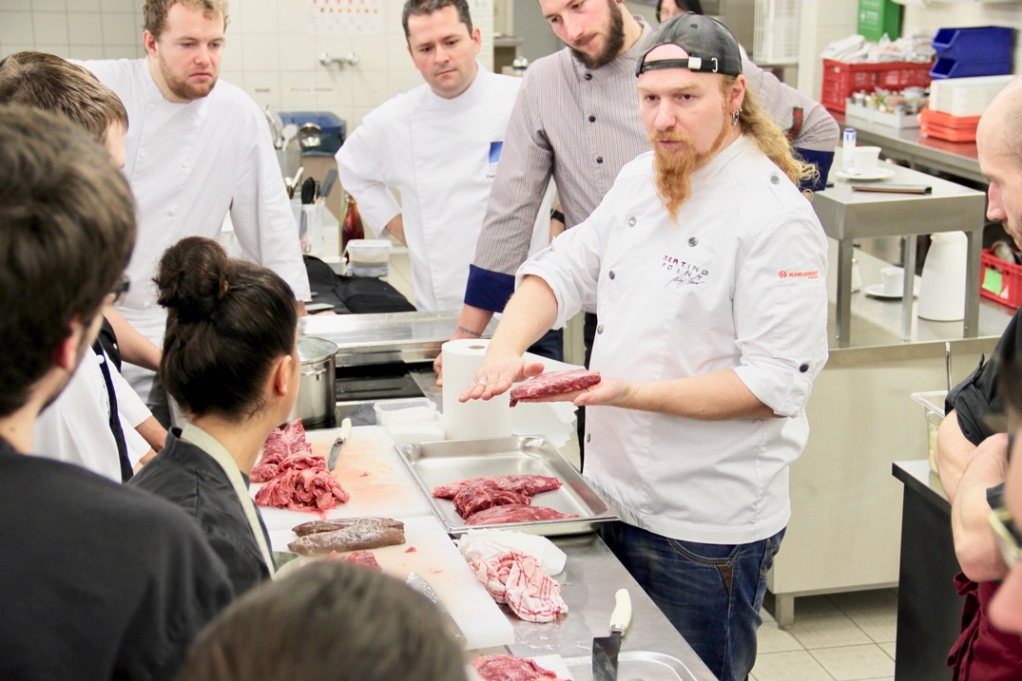

Karriere-Turbo und Erfolgsgeschichte Küchenmeister: Ludwig Maurer ist Spitzenkoch, Gastro-Unternehmer und Gourmet-Autor. Den Grundstein für seine Ausnahmelaufbahn legte er mit einer Weiterbildung zum Staatlich geprüften Küchenmeister an den Eckert Schulen. Foto: Eckert Schulen

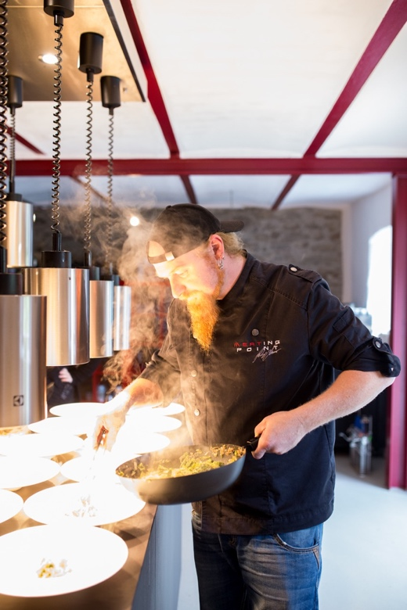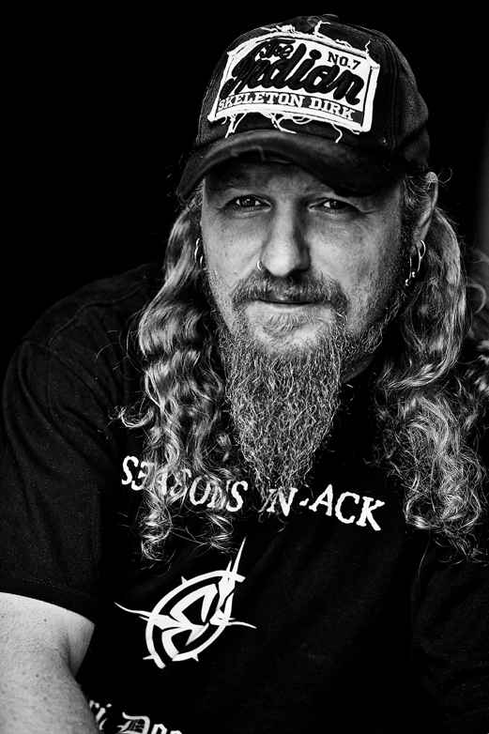
Ludwig Maurer, den alle „Lucki“ nennen, hat in seinem Leben so ziemlich alles erreicht, was man als Koch erreichen kann: Er betreibt ein viel gelobtes und in seiner Konzeption einzigartiges Pop-up-Gourmet-Restaurant im Bayerischen Wald, ist gefragter Interviewpartner in vielen TV-Sendungen, Buchautor und Moderator seiner eigenen Fernsehformate. Foto: Eckert Schulen/Ludwig Maurer

Pressekontakt:
Dr. Robert Eckert Schulen AG
Dr.-Robert-Eckert-Str. 3, 93128 Regenstauf
Telefon: +49 (9402) 502-480, Telefax: +49 (9402) 502-6480
E-Mail: andrea.radlbeck@eckert-schulen.de
Web: www.eckert-schulen.de
___________________________________
Die Eckert Schulen sind eines der führenden privaten Unternehmen für berufliche Bildung, Weiterbildung und Rehabilitation in Deutschland. In der über 75-jährigen Firmengeschichte haben rund 100.000 Menschen einen erfolgreichen Abschluss und damit bessere berufliche Perspektiven erreicht. Die Eckert Schulen tragen dazu bei, dass möglichst viele eine qualifizierte Aus- und Weiterbildung erhalten. Das Bildungskonzept „Eckert 360 Grad“ stimmt die unterschiedlichen Lebenskonzepte mit den angestrebten Berufswünschen lückenlos und maßgeschneidert aufeinander ab. Die flexible Kursgestaltung, eine praxisnahe Ausbildung und ein herausragendes techniches Know-how sorgen für eine Erfolgsquote von bis zu 100% und öffnen Türen zu attraktiven Arbeitgebern.

